浄化槽を設置する皆様へお知らせです

法定検査手数料の前払いをお願いします

浄化槽法（第７条）に基づき、新設した浄化槽については、設置後に検査（法定検査）を受けなければなりません。
愛知県では、平成18年10月から建築確認の完了検査または浄化槽設置届出の際にあわせて検査手数料の振込証明書のコピーを提出いただくことになりました。
１．なぜ検査が必要なの？
新しく設置した浄化槽の工事が適切に行われ、有効に働いているかどうかを検査します。浄化槽法では「浄化槽を新しく設置した者は、使用開始後３か月から８か月の間に指定検査機関による検査を受けなければならない」と定めています。
２．どのような検査なの？
検査の内容は次のとおりです。
外観検査：設置の状況や水の流れ方などの状況を検査します。
水質検査：浄化能力を確認するためBOD、pH、透視度などを測定、分析します。
書類検査：保守点検記録などを確認し、浄化槽の管理状況を確認します。
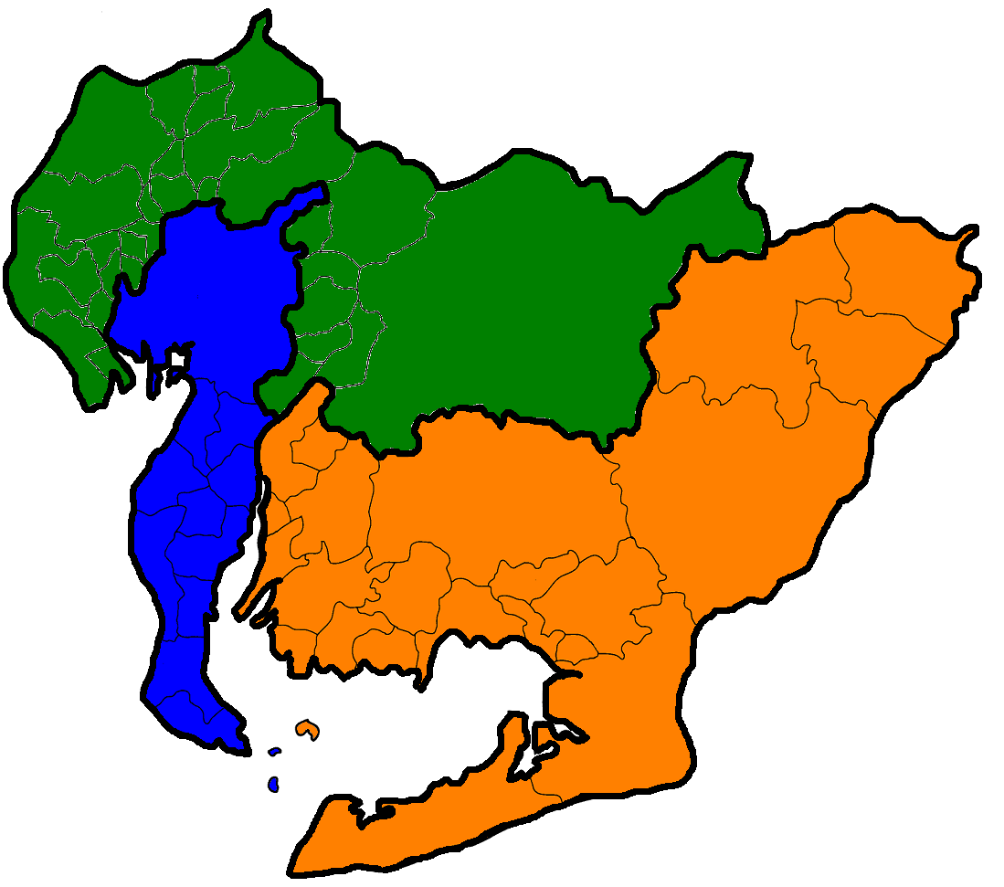
３．だれが検査するの？
(社)愛知県浄化槽協会
浄化槽の法定検査は知事の指定した機関（指定検査機関）でなければ行うことができません。愛知県では(社)愛知県薬剤師会、(社)愛知県浄化槽協会、(財)中部微生物研究所が指定検査機関となっています。右図のとおり
(財)中部微生物研究所
(社)愛知県薬剤師会
岡崎市では(財)中部微生物研究所が担当
になります。
４．どのように手続をするの？（詳しくは次ページをご覧ください）。
①７条検査手数料を法定検査機関の料金取りまとめ代表の(社)愛知県浄化槽協会あてに振り込んで検査を依頼します
②検査手数料を振り込み後、振込金受取書または払込金受領証のコピー（２部）を、浄化槽工事完了報告書（４部）または浄化槽設置届（４部）の３枚目と４枚目にホッチキスで綴じて受付窓口へ提出してください。
（後日、法定検査時期に岡崎市検査担当の（財）中部微生物研究所が検査に伺います。）
５．お問い合わせは
手数料の振込方法について ・・・ (社)愛知県浄化槽協会（電話052-481-7160）
法定検査の申込について ・・・ (財)中部微生物研究所（電話 0533-76-2228）

浄化槽は、微生物の働きを利用して汚水をきれいにするため、維持管理を行わないと浄化槽の機能が低下したり、悪臭などが発生したりして、水質汚濁の原因となります。そのため適切な維持管理の方法が法律で定められています。
また、維持管理のほか、各種届出もお忘れなく！
① 新たに浄化槽を設置した場合（設置届）
② 浄化槽の使用を開始した場合（使用開始報告書）
③ 浄化槽管理者が変更になった場合（管理者変更届）
④ 浄化槽の使用を廃止した場合（廃止届）

法定検査
清掃
保守点検
保守点検業者
管 理 者
◆浄化槽をお持ちの方の維持管理するための３つの法定義務
浄化槽が正常に機能しているか総合的に判断するための検査です。浄化槽法では設置後も年に１回の法定検査を受けることが定められています。

浄化槽のいろいろな稼働状況を調べて、機器の点検・調整・修理や消毒薬の補充等を行います。

浄化槽では、し尿等を微生物の働きによって浄化しますが、汚泥等が発生するため、汚泥等の引き抜きや洗浄を行います。
清掃
(年1回以上)

法定検査
（年１回）
保守点検
(年３回以上)

浄化槽法第７条検査依頼証明書類 提出方法
岡崎市用
① ７条検査手数料を郵便局または銀行で振り込んで検査を依頼します。右表の金額の手数料を料金取りまとめ代表の(社)愛知県浄化槽協会あてに振り込んでください。振込みには別途振込み手数料がかかります。
７条検査手数料（消費税はかかりません）
２０人槽以下 | １１,０００円
２１～１００人槽 | １５,０００円
１０１～２００人槽 | １８,０００円
２０１～３００人槽 | ２０,０００円
３０１～５００人槽 | ２５,０００円
５０１人槽以上 | ３０,０００円
- 振込みは必ず、浄化槽設置者（建築主）の名前を記入して振込みをしてください。
② 振込み後、払込金受領証（郵便局振込の場合）または振込金受取書（銀行振込の場合）のコピーを２部取ってください（払込金受領証や振込金受取書の原本は必ず建築主または浄化槽設置者の方が保管するようにしてください）。
③ ②のコピー２部を、浄化槽工事完了報告書４部または浄化槽設置届４部の３枚目と４枚目にそれぞれホッチキスで綴じて、１枚目、２枚目と併せて、それぞれの担当受付窓口へ提出してください。
※ 浄化槽設置費補助の申請者は振込後、（財）中部微生物研究所で法定検査依頼書及び契約書の発行手続きを必ず行ってください。（手続き時には確認のため、原則浄化槽法７条検査依頼証明書類（振込用紙）のコピーをお持ちください。）
振込用紙
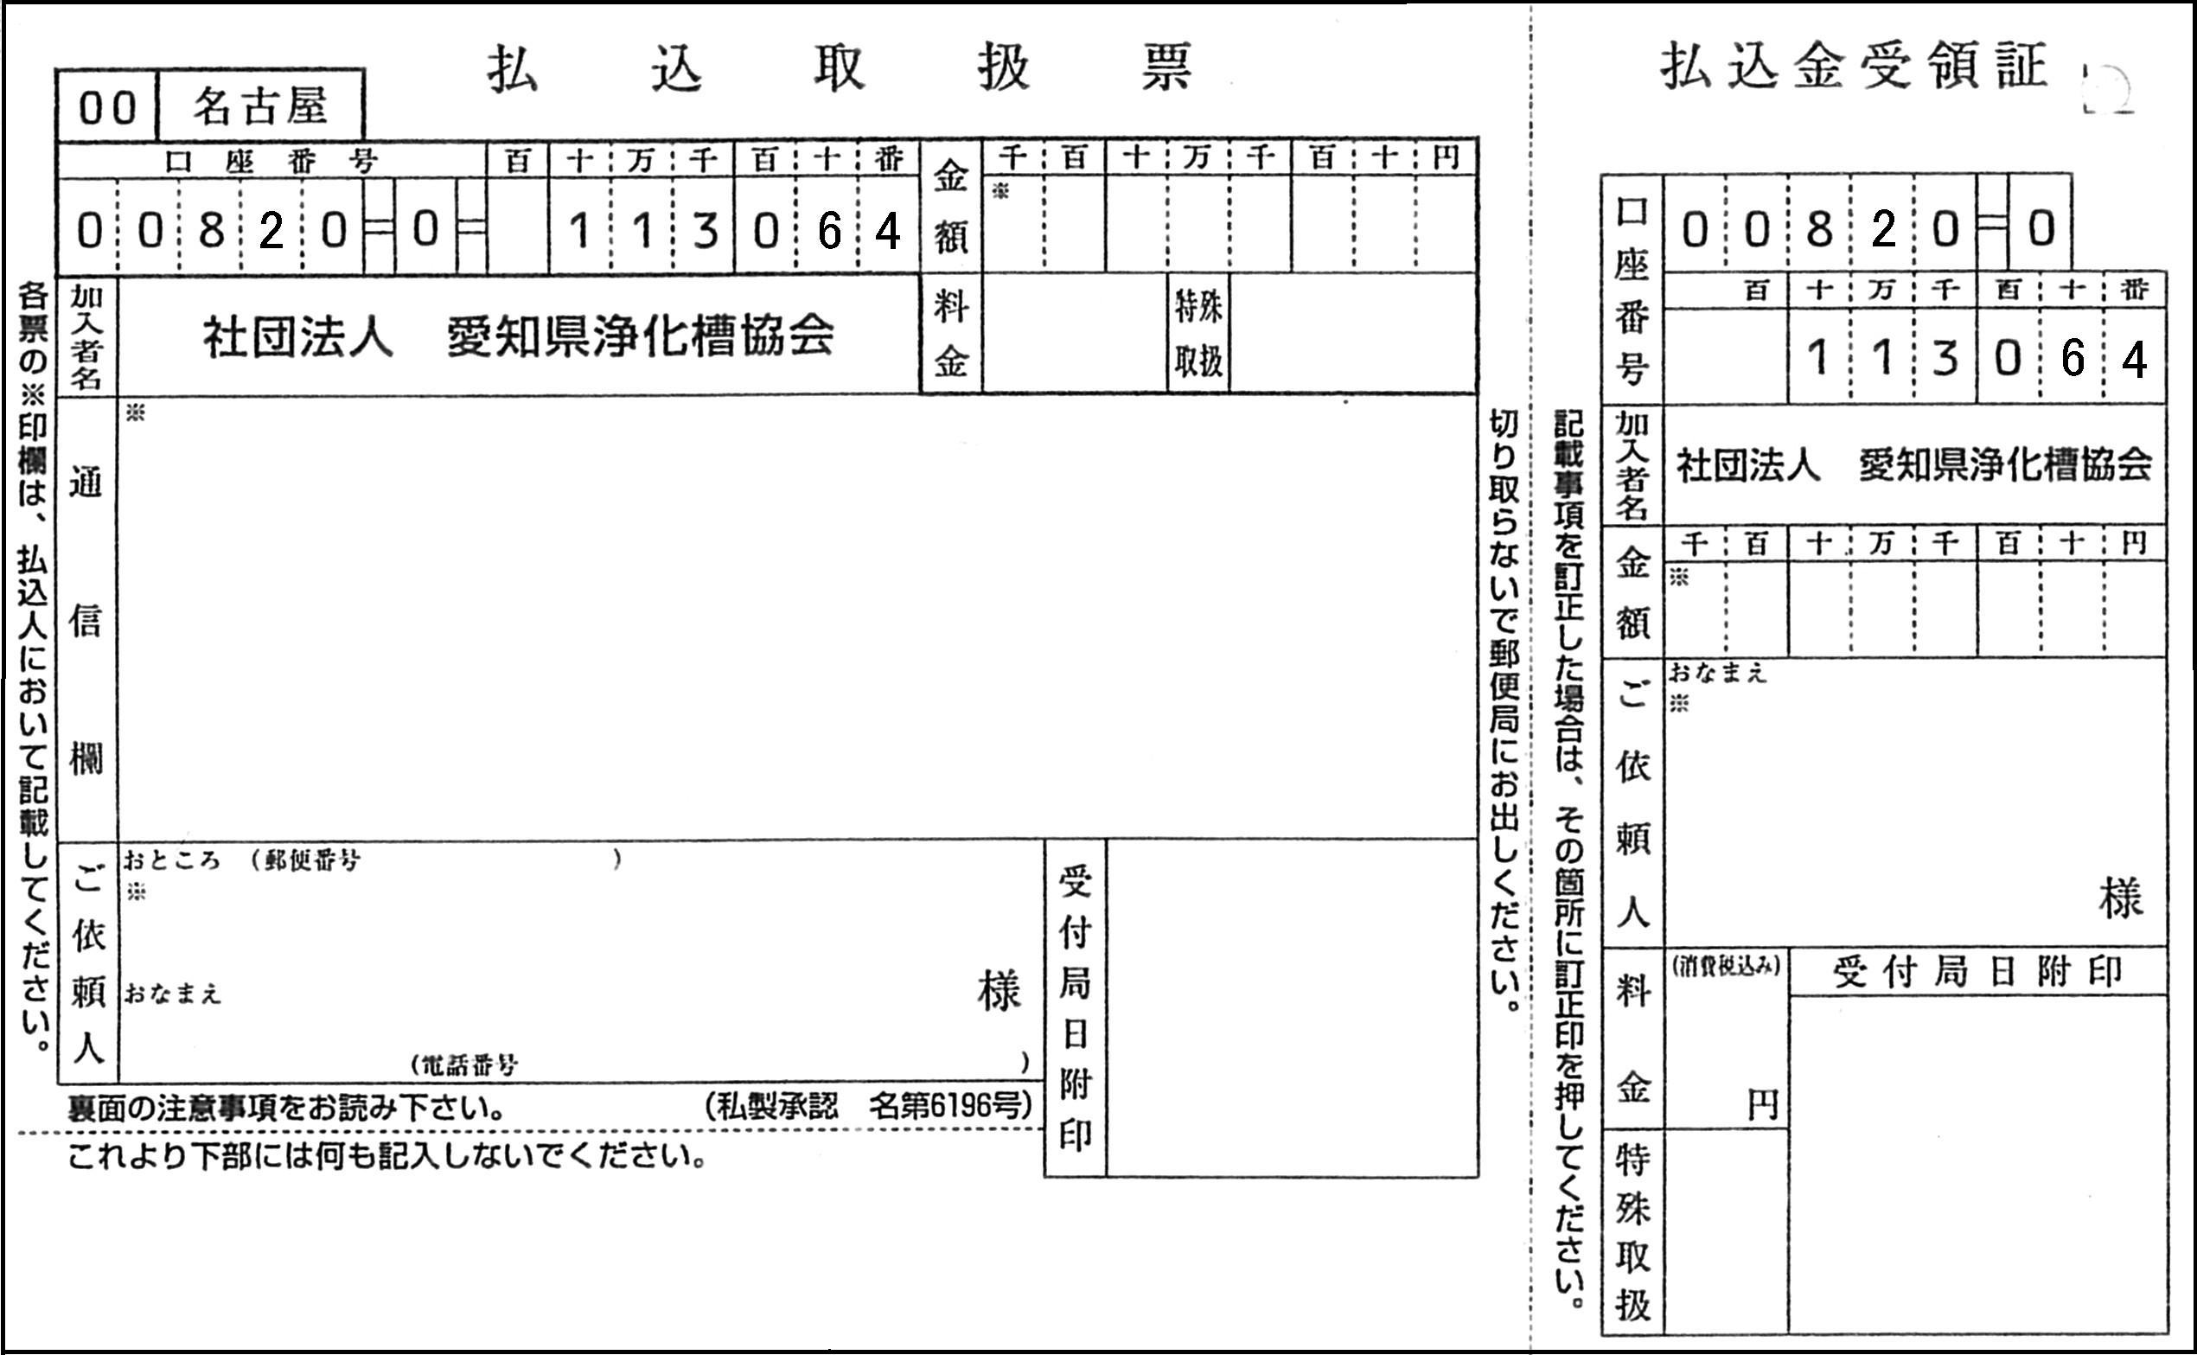
郵便局振込用
この部分のコピー２部を浄化槽工事完了報告書４部または浄化槽設置届４部のうちの３枚目と４枚目にそれぞれホッチキスで綴じて、１枚目、２枚目と併せて受付窓口へ提出してください。

また、振込依頼人は必ず浄化槽設置者（建築主）の名前を記入して、振込をしてください。
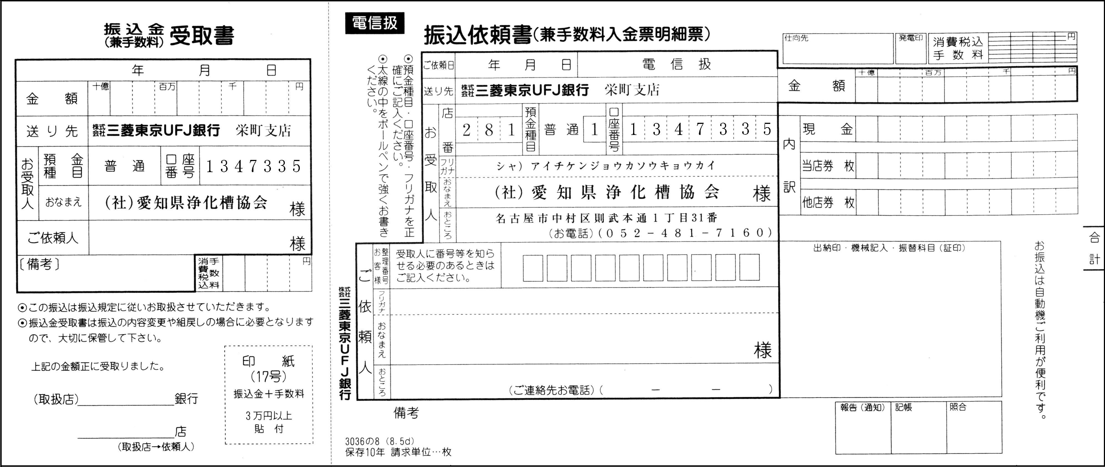

銀行振込用

 愛知県環境部水地盤環境課調整・生活排水グループ
岡崎市環境部廃棄物対策課指導班 電話0564－23－6871

